V 2 – „Draht gleitet ohne Schaden durch einen Eisblock“
Als Wunder- bzw. Erarbeitungsexperiment konzipiert, demonstriert das Experiment wie Eis durch einen hohen lokalen Druck in Form eines dünnen Eisendrahtes mit Gewichten Eis in geringem Umfang zum Schmelzen bringen kann. Das Vorwissen der SuS sollte soweit reichen, dass Druckauswirkungen auf einen Schmelzpunkt bekannt ist. Ebenso sollte aus der Physik ein Grundverständnis für Kraftwirkung vorhanden sein.

Gefahrenstoffe
Eisen (Draht) | H: - | P: -
Wasser | H: - | P: -

Materialien: 2x 1kg Gewichte, 2x Dreifuß mit Drahtnetz, Auffangwanne (mind. 50x20 cm).
Chemikalien: Eisblock (mind. 20x5x5 cm), Eisendraht (< 0,3 mm).
Durchführung: Eisblock zwischen den Dreifüßen sicher aufstellen. Draht mit den Gewichten fest verbinden und auflegen. Die Wartezeit bis zum ersten Effekt beträgt nur ca. 15 min. Der Versuch selbst kann mehrere Stunden weiterlaufen, bis der Draht den Eisblock durchquert hat (Abbildung 2).
Beobachtung: Der Draht gleitet langsam in das Eis hinein. Am Anfang kann man geringe Mengen flüssiges Wasser um den Draht herum sehen.
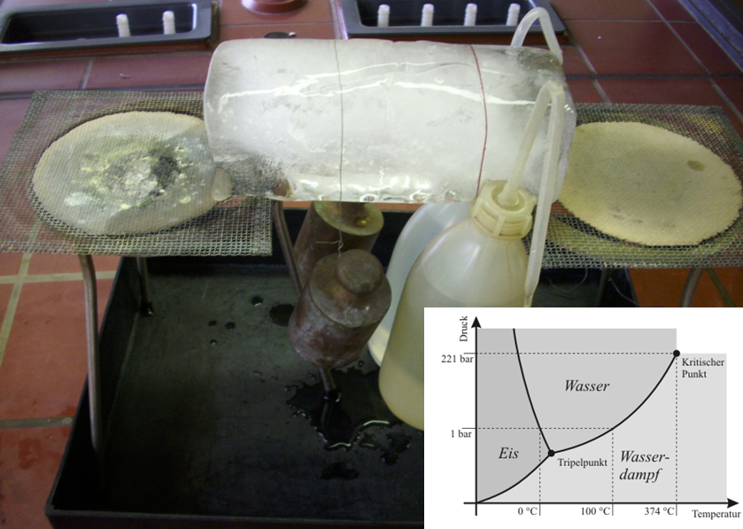
Abbildung 2: Aufbau zu Versuch „Draht gleitet ohne Schaden durch einen Eisblock“ inkl. Phasendiagramm für die LehrerIn

Deutung: Es herrscht lokal ein hoher Druck, welcher das Eis schmelzen lässt. Dieses flüssige Wasser fließt um den Draht herum und gefriert oberhalb des Drahtes wieder, weil der Eisblock insgesamt eine starke Kühlung unter den Gefrierpunkt verursacht.
Literatur: Andreas Tillmann, 2009, http://www.kids-and-science.de/experimente-fuer-kinder/detailansicht/datum/2009/08/11/versuch-mit-einem-eisblock-einem-draht-und-einem-gewicht.html (abgerufen am 25.9.2012 18 Uhr)

Dieses Experiment bietet die Möglichkeit für die Vernetzung bereits im Rahmen der Unterrichtseinheit behandelter fachwissenschaftlicher Bereiche, vorzugsweise als Gruppenarbeit. Die SuS müssen zum genauen Beobachten angehalten werden, um das sich bildende flüssige Wasser zu beobachten. Lebensweltlich kann das Funktionsprinzip des Schlittschuhs erläutert werden.

